Түркестанская область, Ордабасинский район, с Бадам, средняя школа им С Сейфуллина, Воспитатель предшкольного класса Байгабылова Г.С
Организованная учебная деятельность «Коммуникация»,
Раздел «Казахский язык»

Тобы/сыныбы: МАД

ҰОҚ: Қазақ- тілі

Тақырыбы: Қазақстан- менің Отаным

Бөлім. Бөлімше. |  | Тыңдалым және айтылым.  1.2 Сөздік қорды толықтыру.
Оқу мақсаты: |  | 0.1.2.1.Сөздердің лексикалық мағынасы мен мәнін түсіну. Аудармасын,қарама-қарсы сөздерді сөйлегенде қолдануға үйрету.
ҰОҚ мақсаты: |  | Сөздердің лексикалық мағынасы мен мәнін түсінеді
Қолданылатын әдіс-тәсілдер: |  | Сұрақ-жауап, әңгімелеу
Ресурстар, дамытушы орта: |  | Суреттер, жалаушалар, слайд, АКТ
Жоспарлау
ҰОҚ кезеңдері | Педагогтің әрекеті |  | Баланың әрекеті
Сабақтың басталуы  0-5-минут | Қуанайық, шаттанайық балақай!  Аспанда күн жарқырайды, алақай!  Атқан таңға иіліп, бір сәлем беріп,  Бақыт тілеп бір - бірімізге осындай.  Топтағы балалар бір-бірімен,педагогпен амандасады.  Педагог топтағы балалардың назарын алдын ала дайындап қойған Қазақстан туралы суреттерге,аударады. |  | Балалар шаттық шеңберінде
Сабақтың негізгі бөлімі  05-10минут  15-20минут  20-28 минут | Алдын ала дайындалған суреттер арқылы кең-байтақ еліміздің сұлулығын, ерекшелігін көрсетеді. Қазақстан қандай? Қазақстанның жері қандай? деген сұрақтар қояды. «Мен Қазақстанда тұрамын. Қазақстан үлкен, әдемі» деген сөйлемдерді айта алуға үйретеді. Сөйлемдерді балаларға бірнеше рет қайталатады.  Педагог балаларды Республикамыздың рәміздерімен таныстырады.Ту, елтаңба, әнұран суреттерін көрсетеді.  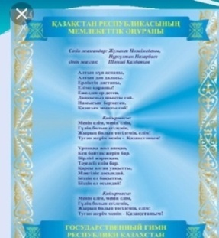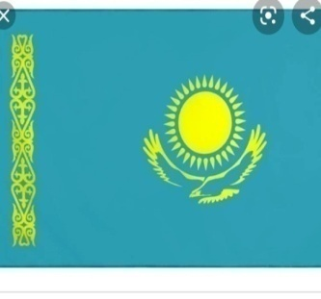  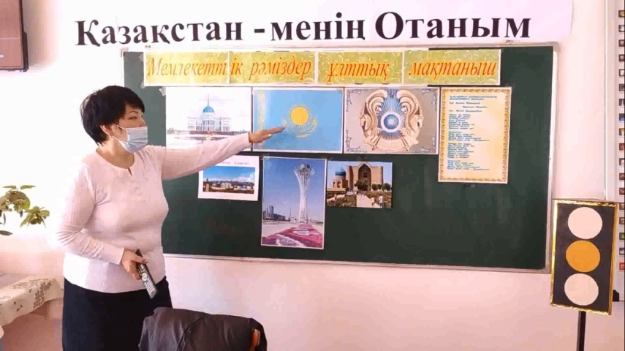  Педагог- балалар сендер Қазақстан туралы жалпы не білесіңдер? Деген сұрақ қою арқылы балаларды сұрақ-жауап әдісін қолданды.  Педагог балаларды саяхатқа шақырады.  -Балалар Отанымыз Қазақстанға саяхат жасап қайтайық. Ұшатын кілемге мініп саяхатқа шығамыз. Ендеше қол ұстасып тұрайық та кілемімізге мінейік. Графа проектордан«Қазақстан» тақырыбына арналған оқу іс-әрекетіне дайындалған видео көрсетеді. Саяхат аяқталып сыныбымызға қайта келдік. Балалар керемет саяхат жасадық. Ендеше көргенімізді ортаға салайық.  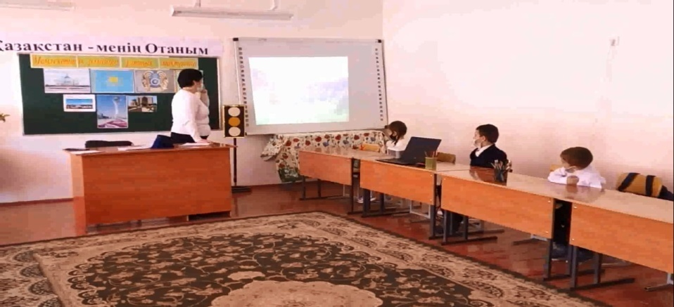  Жарайсыңдар балалар!  Дидактикалық ойын.  Педагог балаларды қазақша санамақ әдісімен 2-топқа бөледі. 1 топ балалары Қазақстанның қалаларын атайды.  2 топ балалары Қазақтың ұлттық мерекелерін атайды.  Балалар қарсылас топтың жауаптарын бағалайды. Бағалау үшін қоржындағы асықтар пайдаланылады. Қызыл түсті асық – 5 жақсы дегенді білдірсе, сары түсті асық жауап қанағаттанарық дегенді білдіреді. Жасыл түсті асық – жауап дұрыс емес дегенді білдіреді. Осылайша балалар өзара сайысқа түседі.  Балалардың жауап беруін,сабаққа қатысуын отшашу әдісімен бағалаймыз. Бір-біріне төменнен жоғары қарай қол шапалақтау арқылы құрмет көрсетеді.  «Допты лақтыру» әдісі : Мұғалім доп лақтырып сұрақ қояды. Допты қағып алған оқушы сұраққа жауап беріп, өзінің сұрағын қояды. Егер оқушы сұраққа жауап бере алмаса, допты басқа оқушыға береді. Бұл әдіс теориялық сұрақтарды бағалауға, тілдік мақсаттардың орындалуына көмек береді.  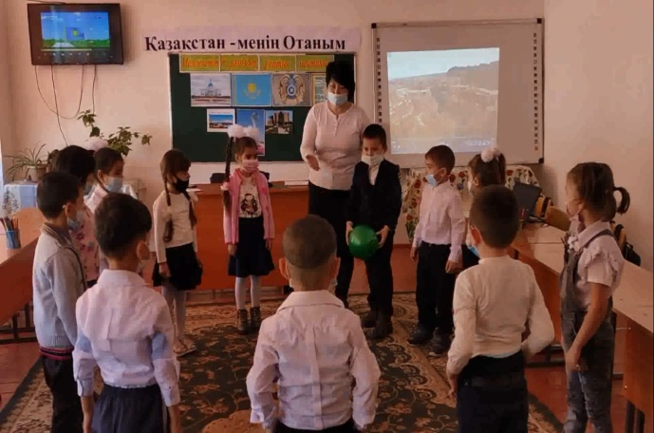  Мысалы:  -Балалар, Қазақстан республикасының президенті кім?  - Қасымжомарт Тоқаев.  - Қазақстан Республикасының астанасы қай қала?  - Нұрсұлтан қаласы. т.с.с сұрақтар қойылып жауап алады.  Әр сұрақ қойылған сайын доп беріліп отырады.  Дидактикалық ойын.  «Қазақшасын айт» Ойынның шарты: Педагог допты кез-келген балаға лақтырып бір сөзді айтады. Допты қағып алған бала сол сөздің аудармасын айтып допты кері лақтыру керек.  Мысалы: елтаңба- герб, ту-флаг, әнұран-гимн, тәуелсіздік-независимость, күн-солнце, аспан-небо, бүркіт- орел т с с  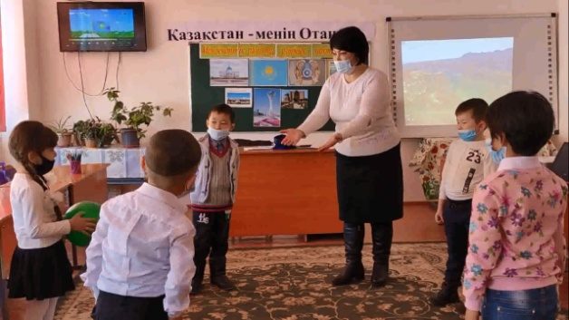  1- топқа тудың суретін салып бояу тапсырылады. 2-топқа елтаңбаның суретін салу тапсырылады.  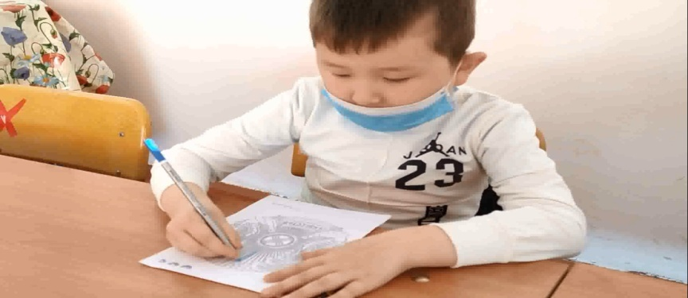  Әр топ қарсылас топтың жұмыстарын отшашу әдісі арқылы бағалайды.  Педагог балаларға Қазақстан туралы, Отан туралы өздері білетін тақпақтарын айтып беруді ұсынады.  Сабақ соңында балаларды мақтап мадақтаймыз. |  | Балаалар қызыға қайталады  Видеоны қызыға тамашалады.  Балалар видеодан көргендерін  Жарыса айтып берді  Балалар тапсырманы қызыға орындады  Балалар ойынға қызыға қатысты
Сабақтың қорытынды бөлімі  28-30мин | Сөздердің лексикалық мағынасы мен мәнін түсінеді, айта алады.  Кері байланыс: Балалар сабақ барысында не білгендерін білім сатысына іледі.

